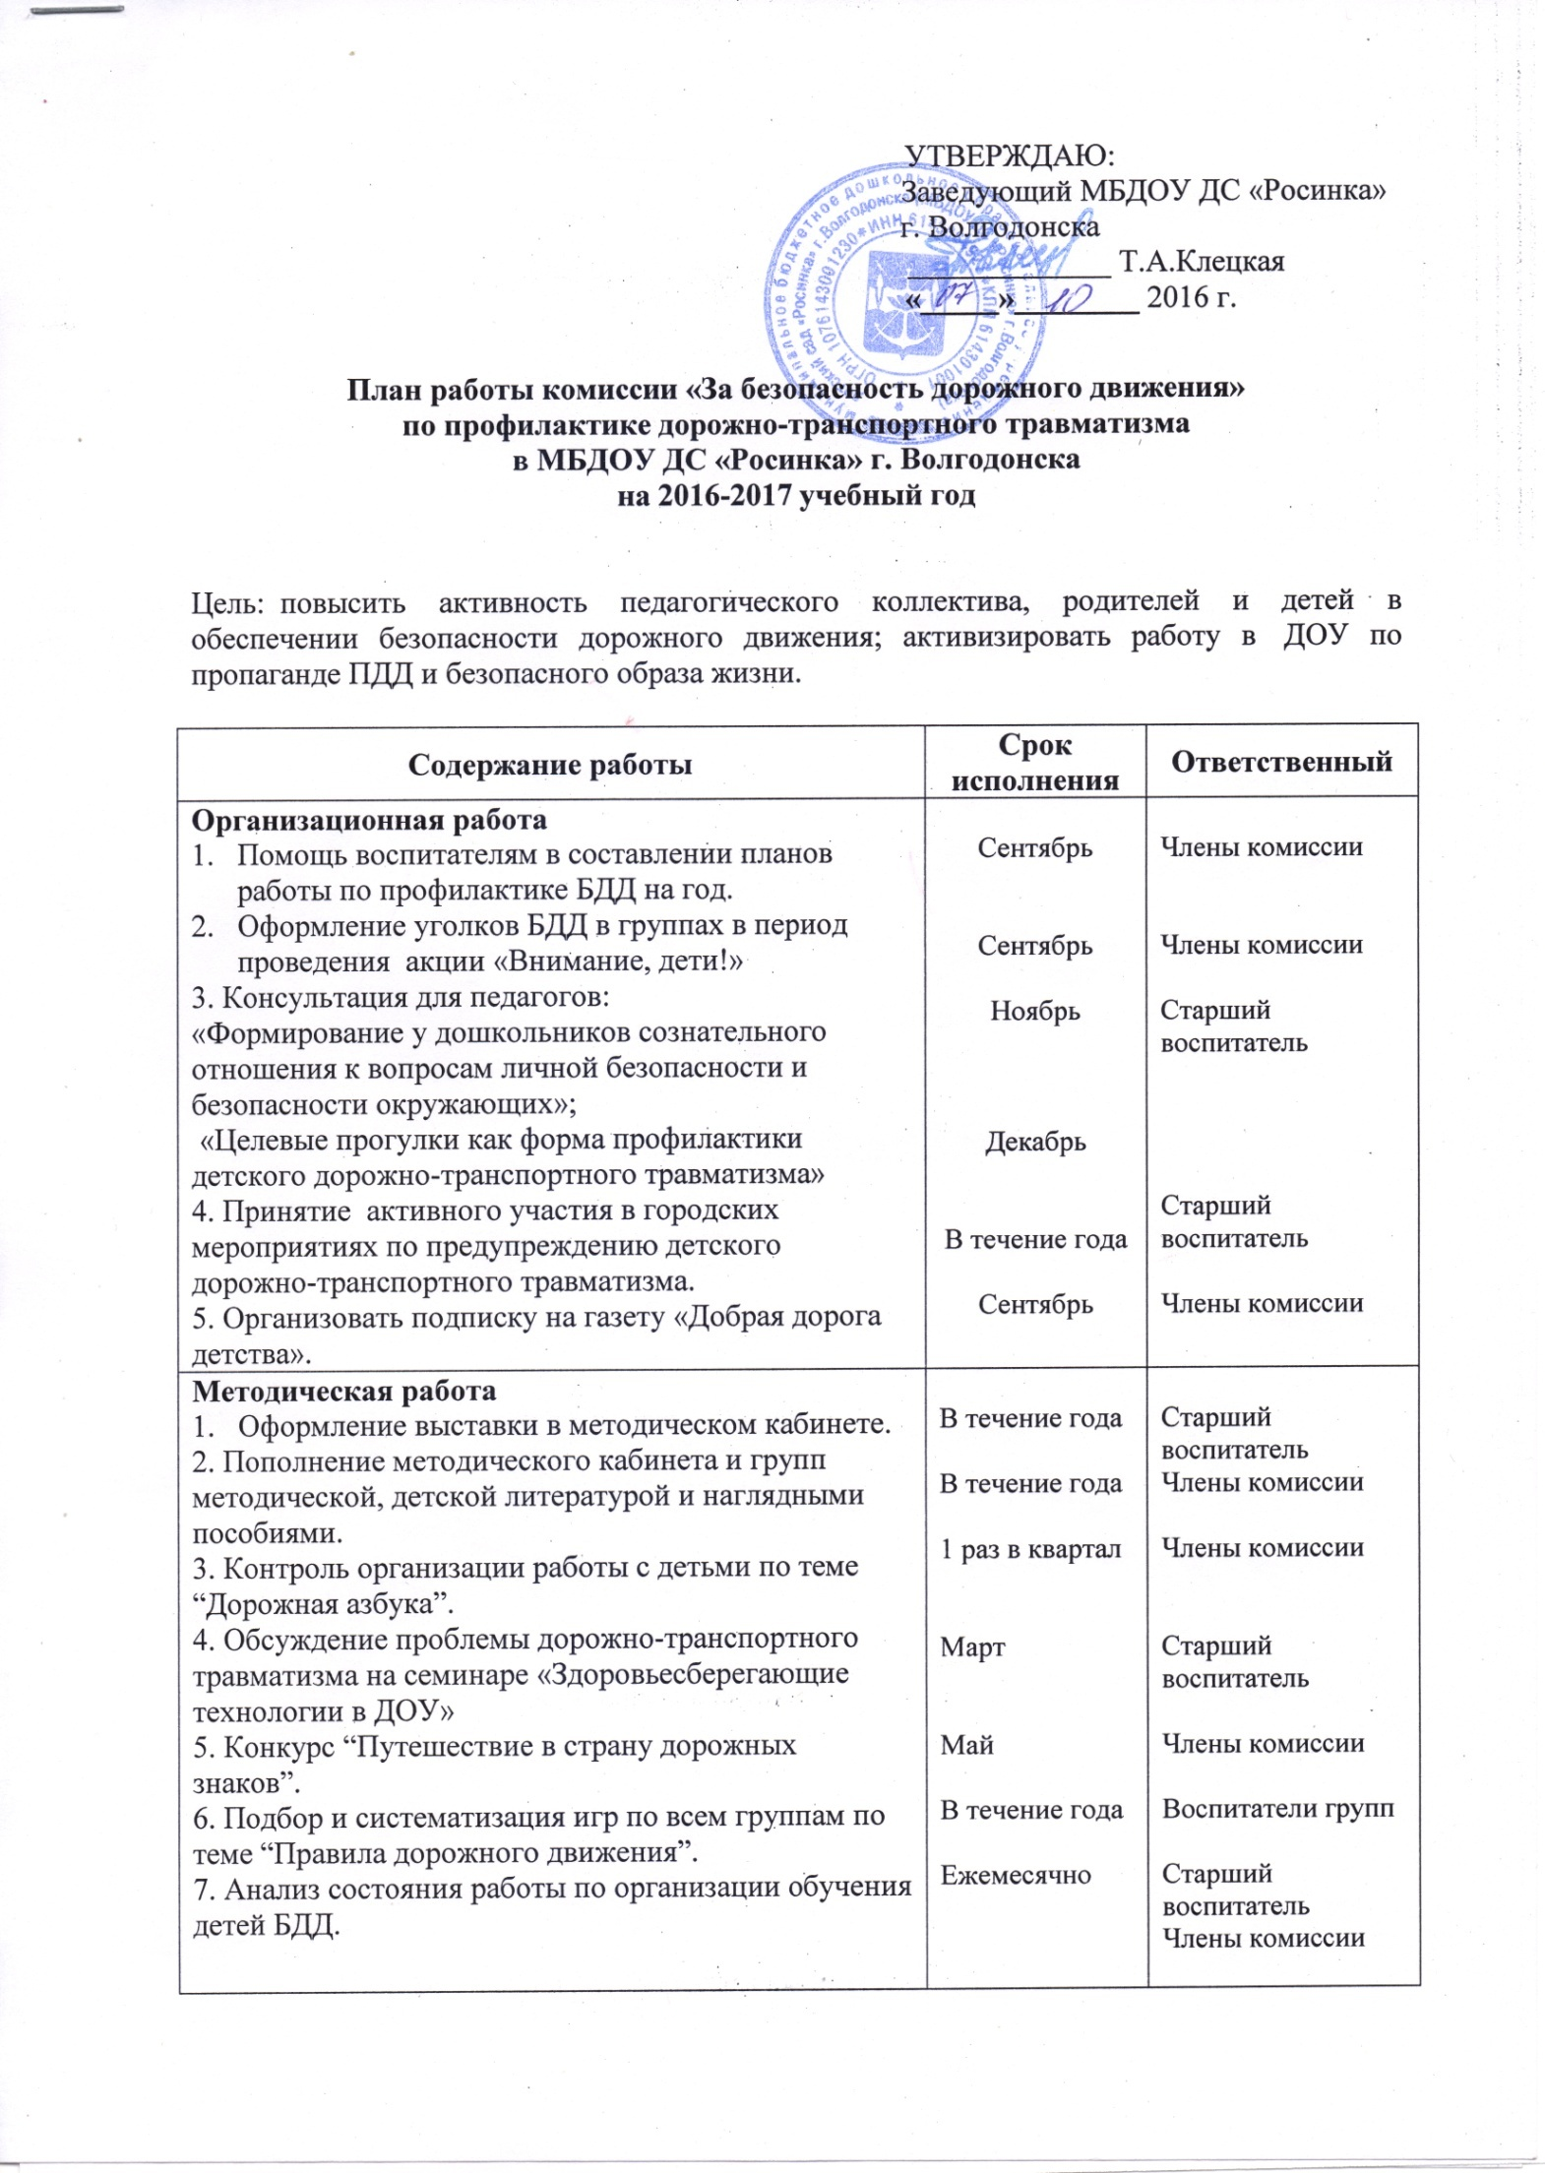
Работа с детьми  - Целевые прогулки: младшая и средняя группы;  старшая и подготовительная группы:  «Безопасный путь в детский сад»  - Игры (подвижные, дидактические, сюжетноролевые, театрализованные)  - 3.Организация НОД по ознакомлению с окружающим миром и развитию речи; изобразительной деятельности; конструированию.  - 4. Чтение художественной литературы  - Чтение и заучивание стихотворений по тематике.  - 5. Загадывание детям загадок о дорожном движении.  6. Проведение открытого мероприятия по ПДД с участием инспектора ГИБДД во взаимодействии с МБОУ СШ № 22 г. Волгодонска  - 6. Организация работы отрядов ЮПИД.  - 7. Проведение «Автодискотеки» с вручением сувенирной продукции.  8. Просмотр презентаций, мультфильмов | 1 раз в квартал  В течение года  В течение года  В течение года  Сентябрь  В течение года  1 раз в квартал  В течение года | Члены комиссии  Воспитатели групп  Воспитатели групп  Воспитатели групп  Члены комиссии, старший воспитатель, педагог организатор МБОДОУ СШ № 22 г. Волгодонска  Воспитатели групп
Работа с родителями  1.Оформление папки-передвижки “Правила дорожные детям знать положено”.  2.Участие родителей в подготовке и проведении мероприятий по правилам дорожного движения.  3.Организация викторины «Если хочешь быть здоров» с участием воспитанников подготовительных к школе групп и их родителей  4. Выпуск бюллетеней с советами для родителей.  5. Подготовка памятки-листовки по БДД и их вручение участникам дорожного движения.  6. Общее родительское собрание “Дорожная азбука” (с приглашением представителя ГИБДД). | 1 раз в квартал  В течение года  февраль  Сентябрь, январь, декабрь  Май | Воспитатели групп  Члены комиссии  Заведующий МБДОУ ДС «Росинка»
Межведомственные связи  1.Участие представителя ГИБДД в проведении общего родительского собрания.  2. Участие инспектора ГИБДД в проведении мероприятий по правилам дорожного движения.  3. Проведение открытого мероприятия по ПДД с участием инспектора ГИБДД во взаимодействии с МБОУ СШ № 22 г. Волгодонска | Май  Сентябрь, май  Сентябрь | Заведующий МБДОУ ДС «Росинка»  Члены комиссии, старший воспитатель, педагог организатор МБОДОУ СШ № 22 г. Волгодонска

